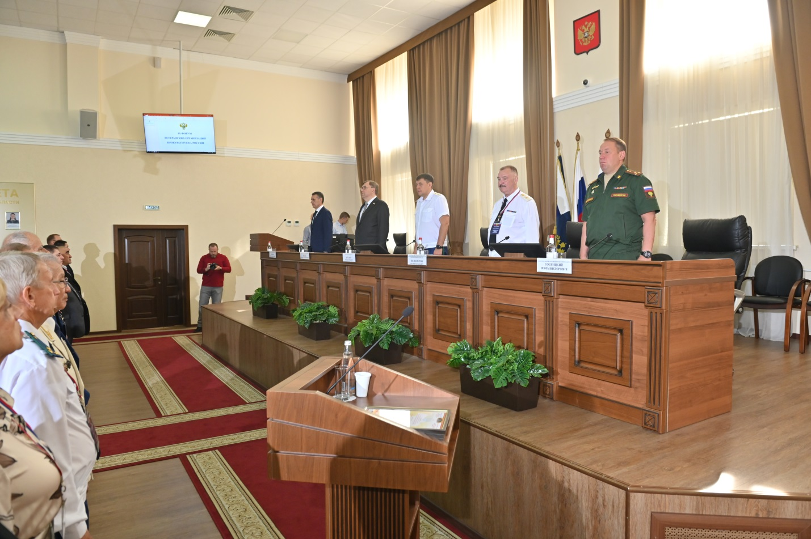
Президиум IX Форума, звучит гимн Российской Федерации. 16 сентября 2025
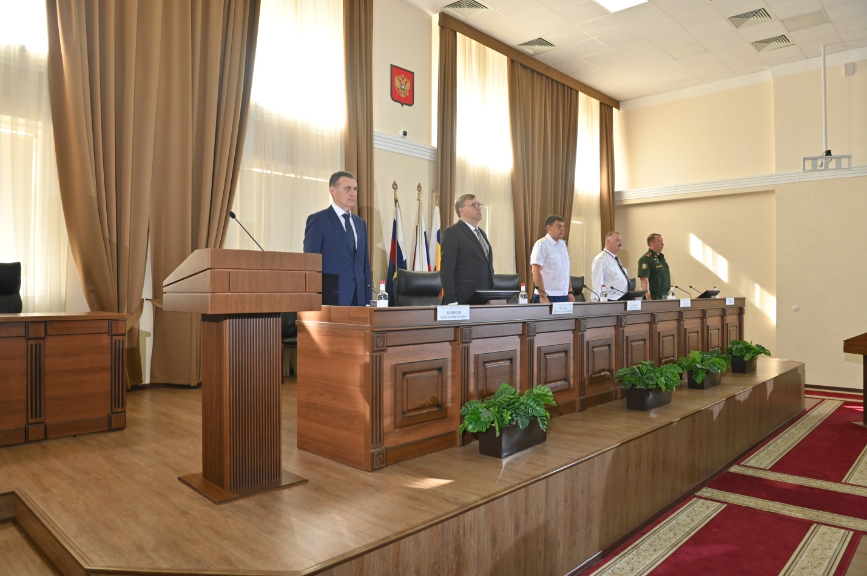

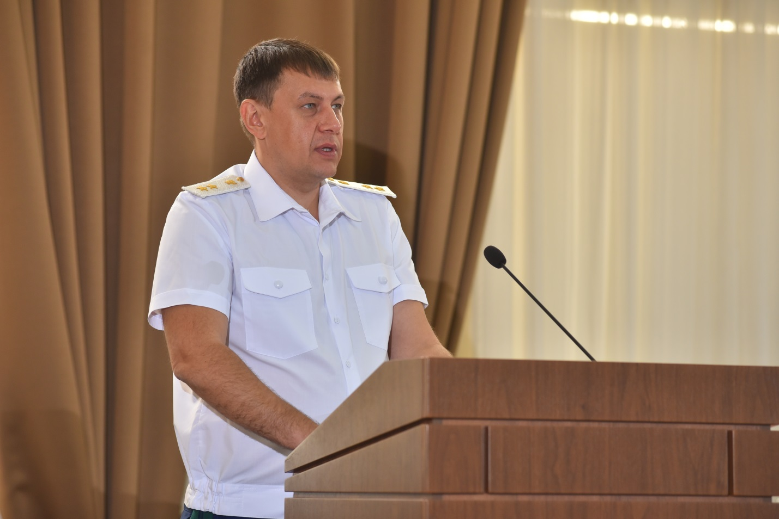
Участников IX Форума приветствует прокурор Ростовской области Прасков Р.С.
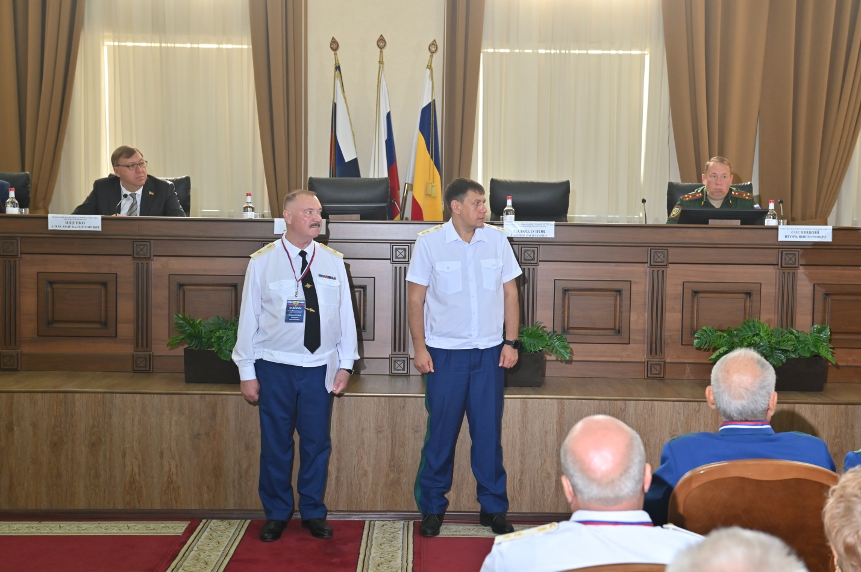
Прокурор Ростовской области Прасков Р.С. и председатель Ростовского регионального отделения ОООВиПП Волколупов Е.В. принимают присягу Прокурора у молодых специалистов

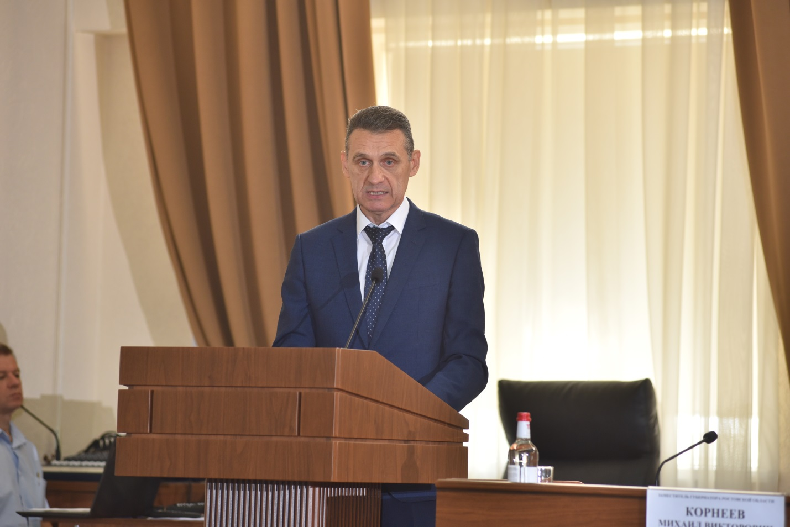
Перед участниками Форума выступает заместитель Губернатора Ростовской области Корнеев М.В.
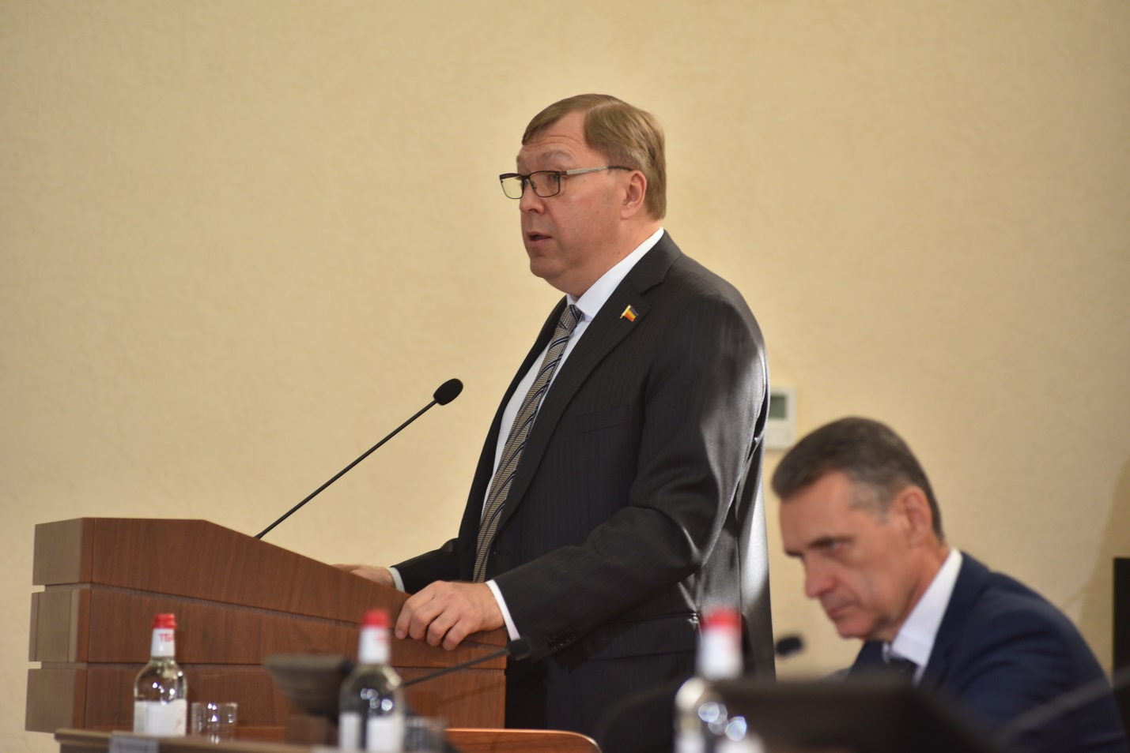
Приветствие Председателя Законодательного Собрания Ростовской области Ищенко А.В.
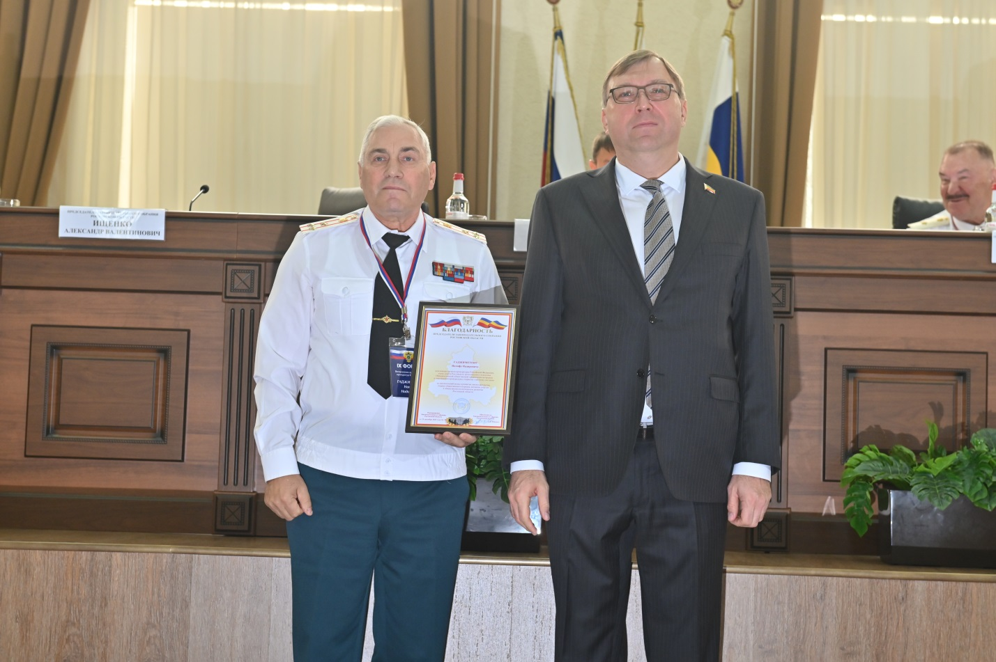
Председатель Законодательного Собрания Ростовской области объявил Благодарность членам Совета Ростовского регионального отделения
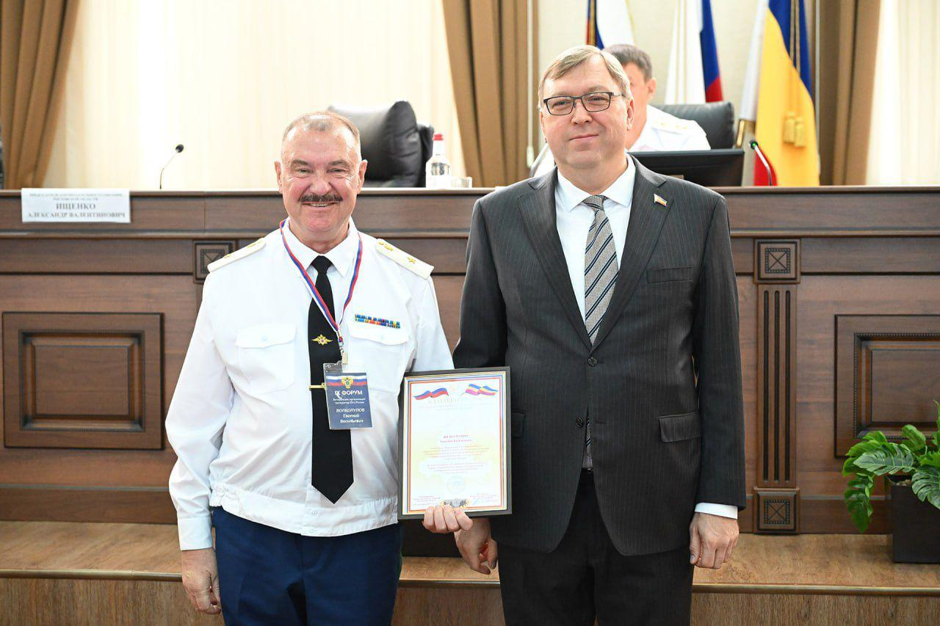

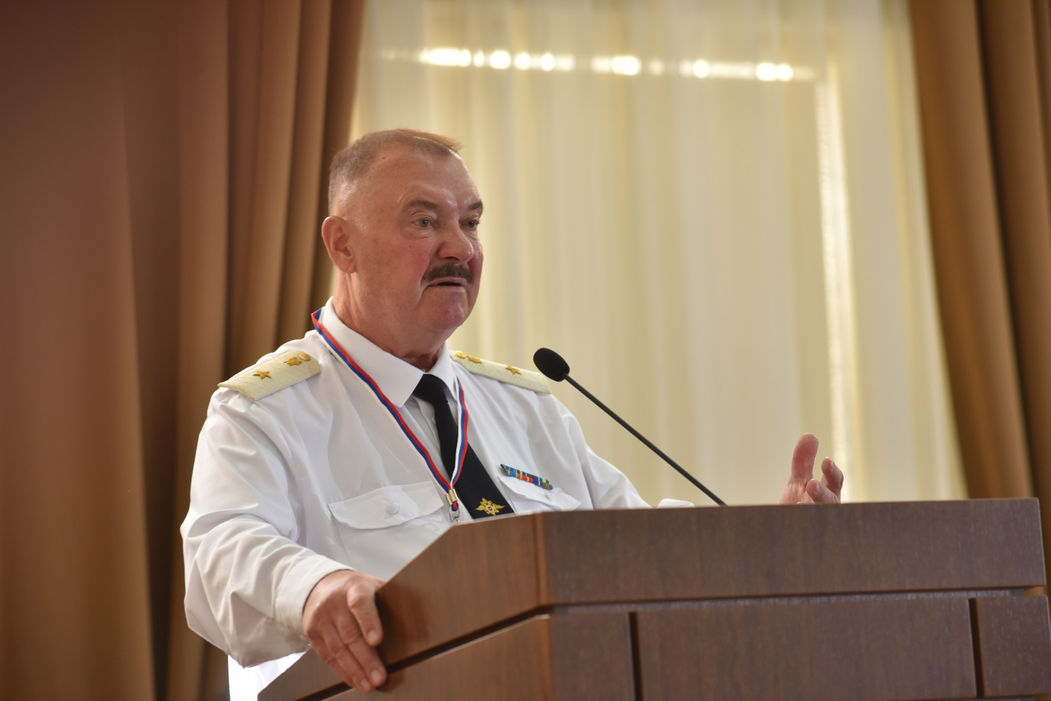
Доклад Председателя РРО ОООВиПП Волколупова Е.В.
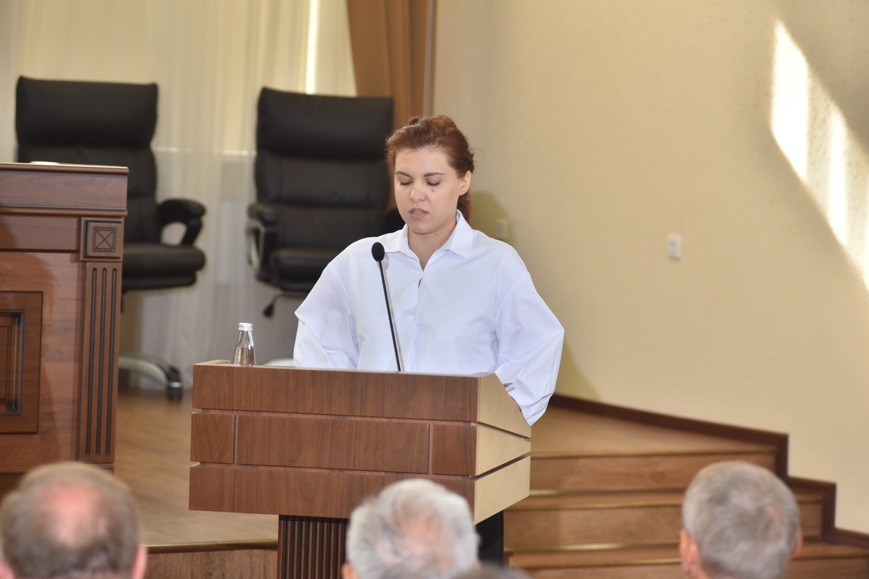
Перед руководством прокуратуры области и участниками Форума принимает Присягу прокурора молодой специалист Гущина Ю.В.
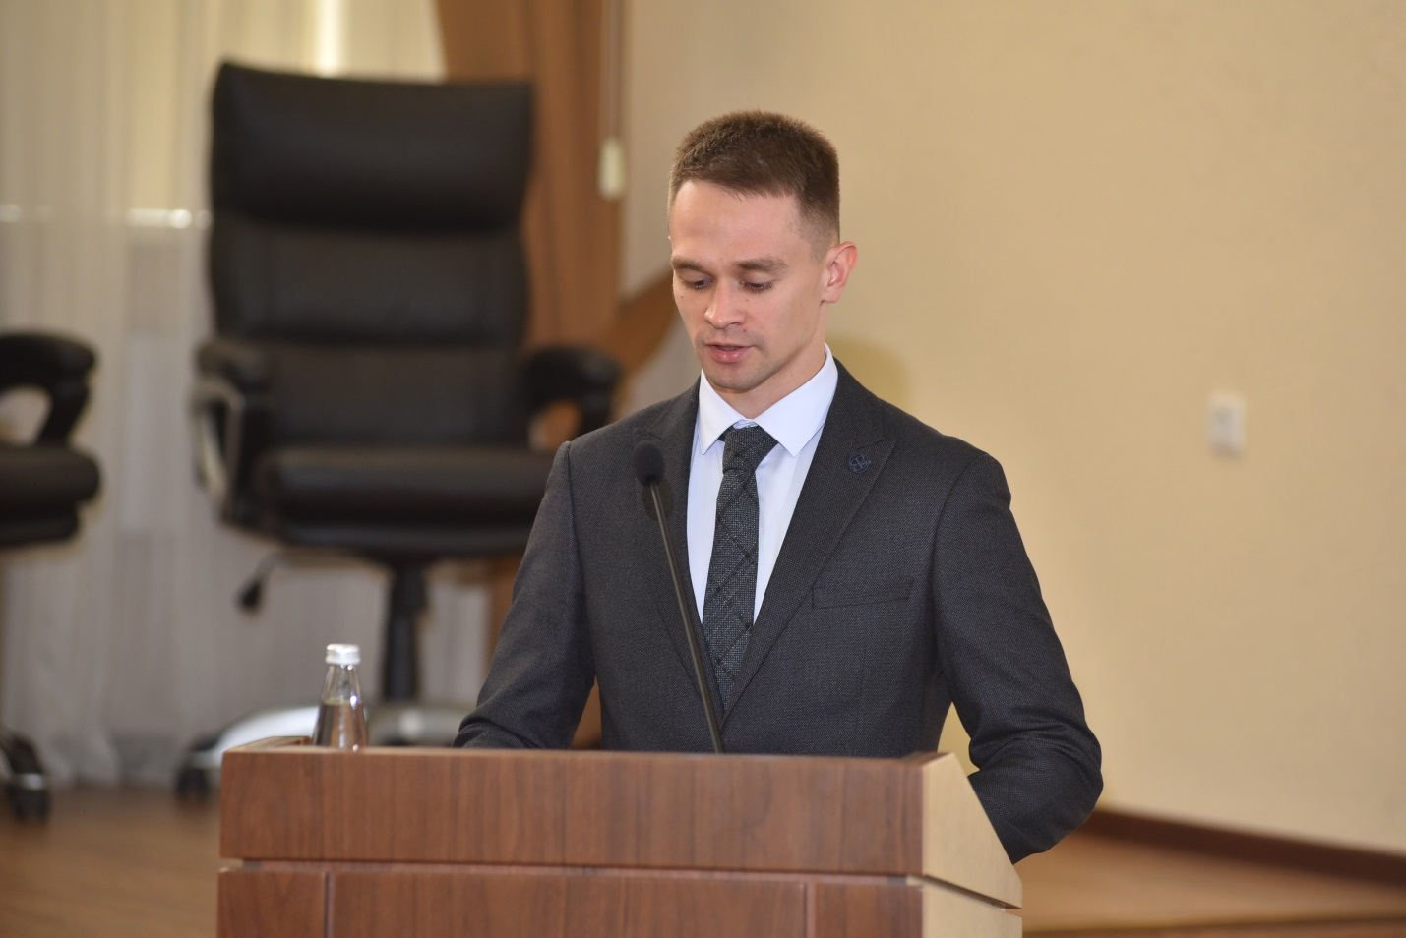
Перед руководством прокуратуры области и участниками Форума принимает Присягу Прокурора молодой специалист Ткаченко А.С.

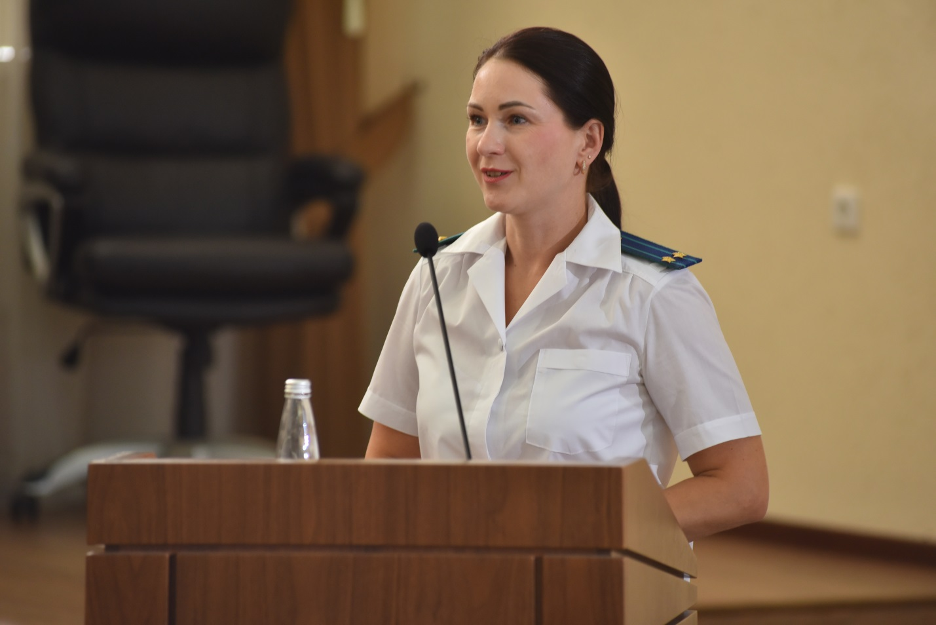
Выступление начальника отдела кадров прокуратуры Войтовой Е.С.
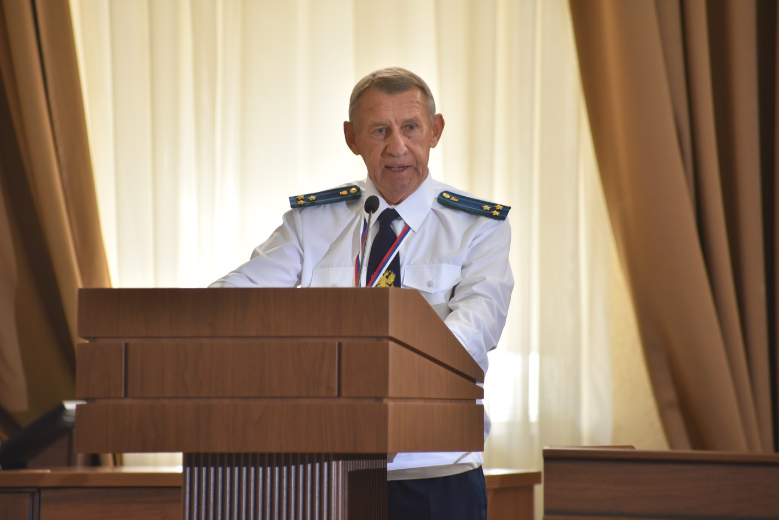
Выступление члена Совета ОООВиПП и руководителя Крымского отделения Колосова Г.А.

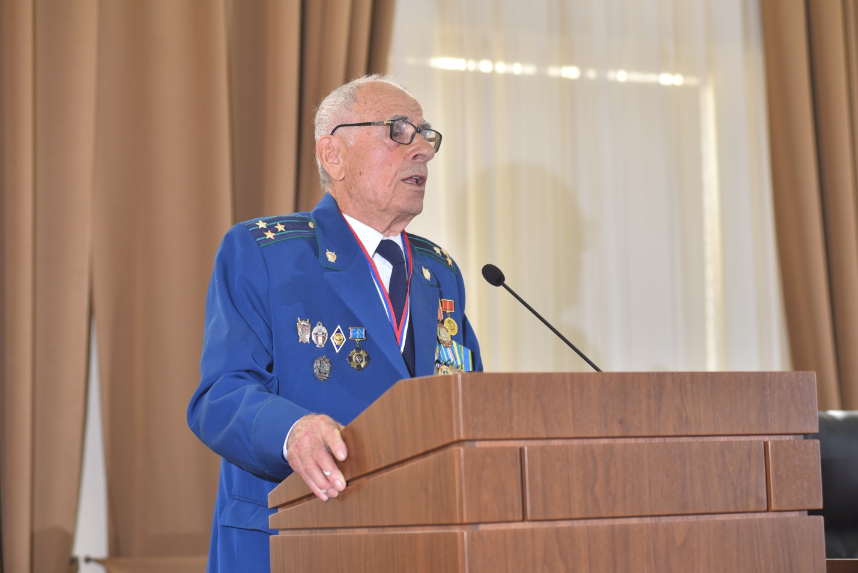

Выступление председателя Ставропольского отделения ОООВиПП Тутаева Ш.Б.
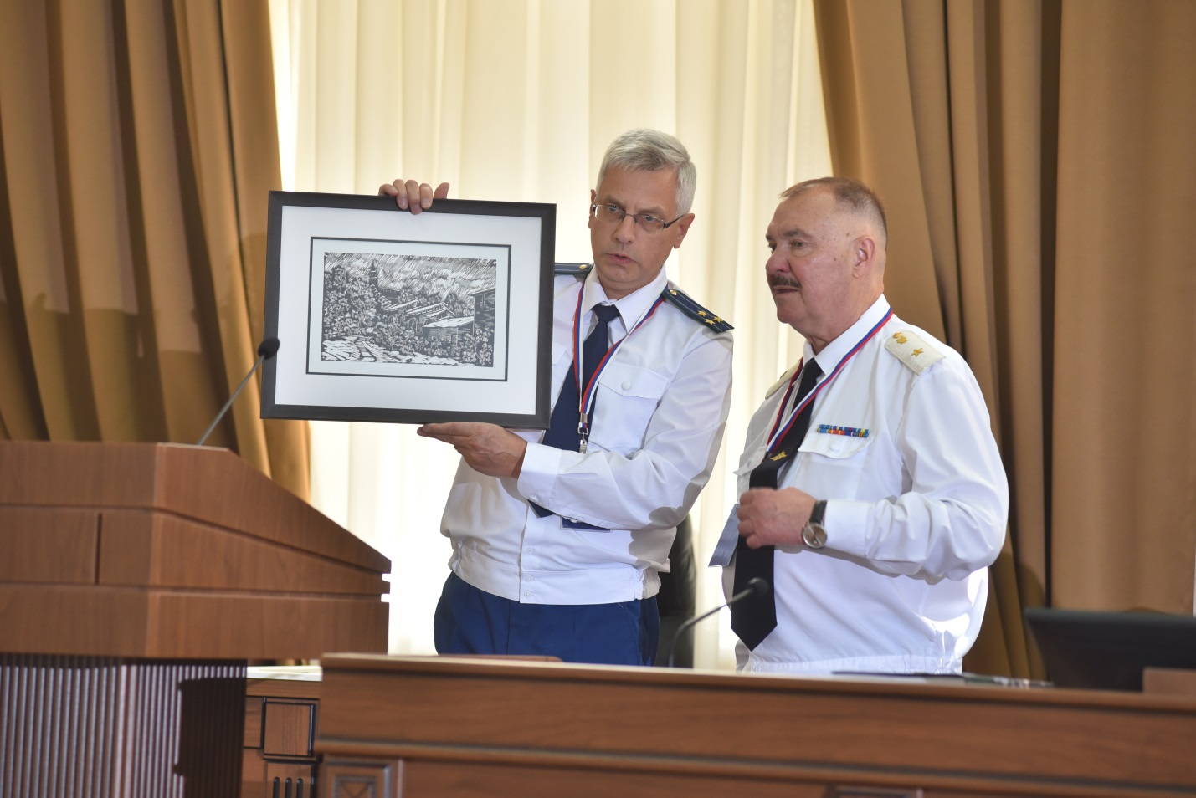
Подарки Ростовскому региональному отделения от участников IХ Форума

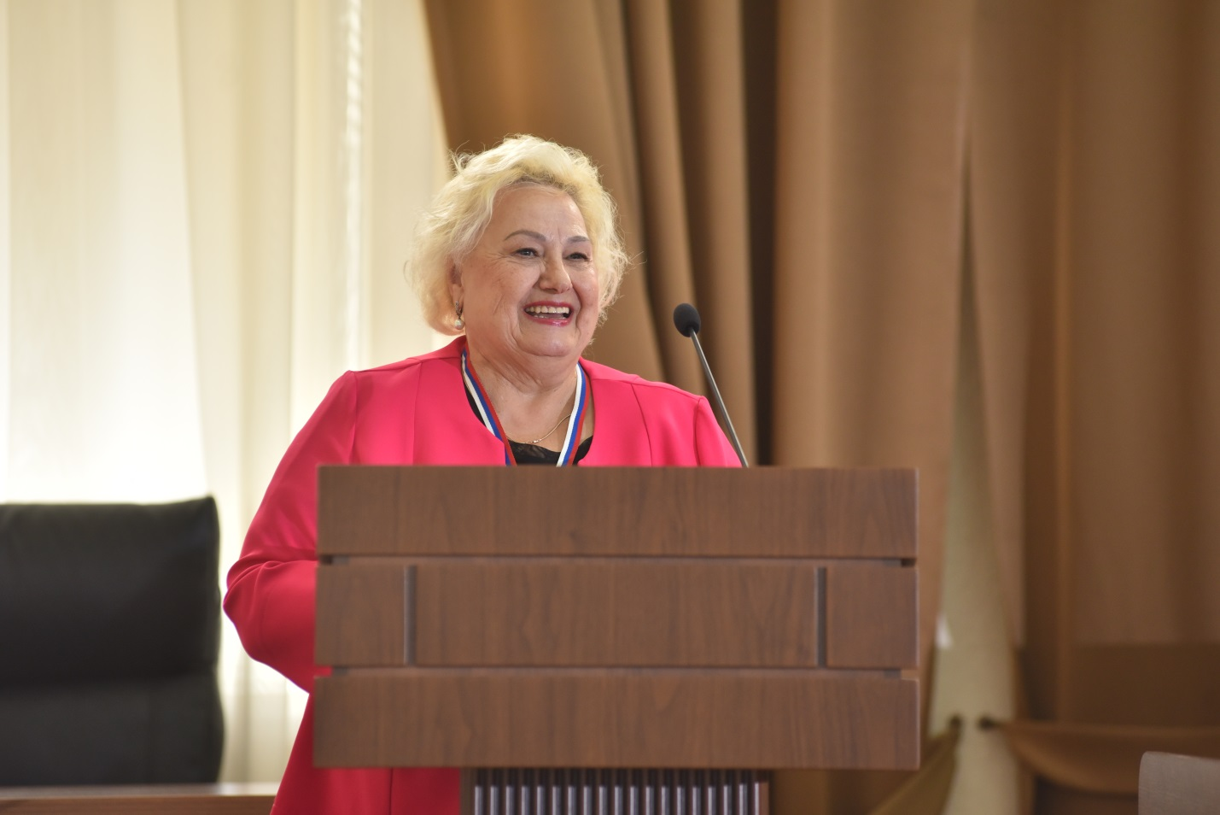
Выступление председателя Краснодарского регионального отделения Гордиенко В.Г.
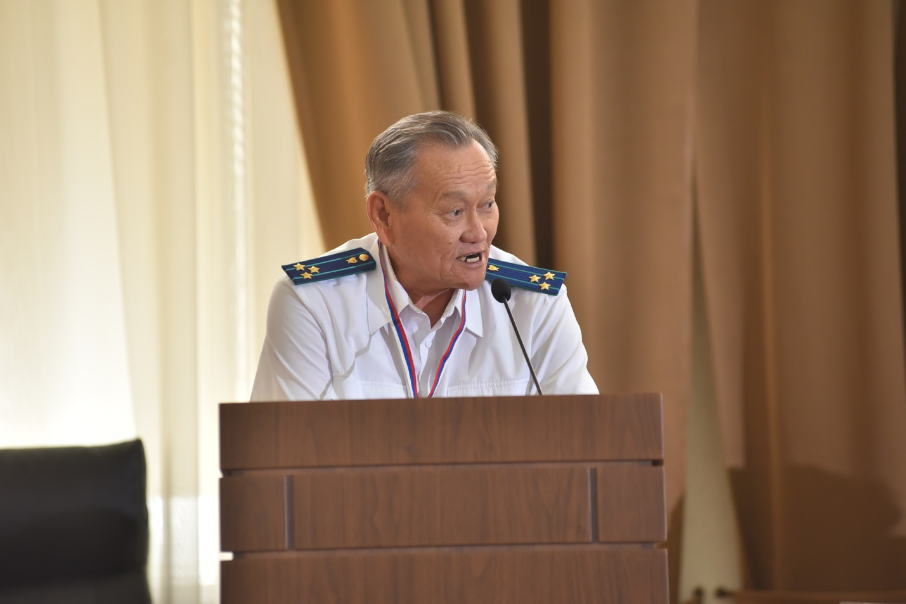
Выступление председателя Регионального отделения ветеранов прокуратуры Республики Калмыкия Аксенова И.Ч.
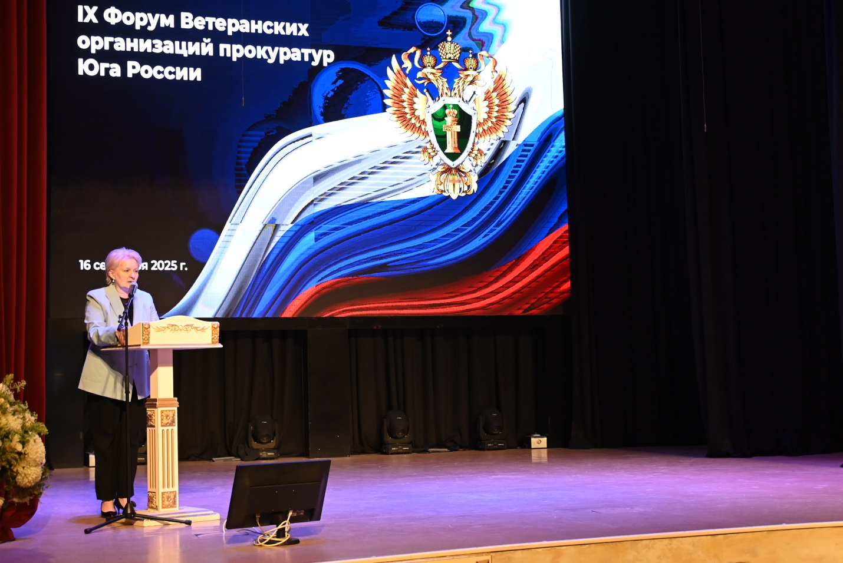
Приветственное слово участникам Форума ректора Ростовского государственного экономического университета РИНХ Макаренко Е.Н.

